BUKU PANDUAN TUTOR

BLOK 2.1.

METABOLISME DAN ENDOKRIN

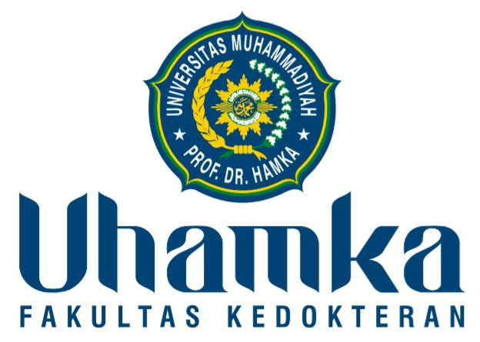

Program Studi Pendidikan Kedokteran
Fakultas Kedokteran
Universitas Muhammadiyah Prof. Dr. Hamka

2019/2020

